**Тема: Розв'язування рівнянь, які зводяться до квадратних**

***Опорний конспект***

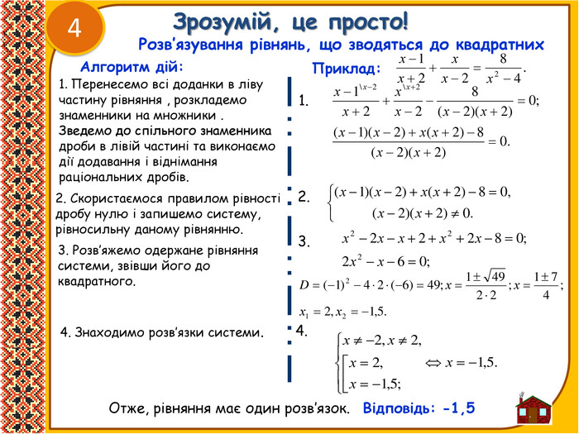

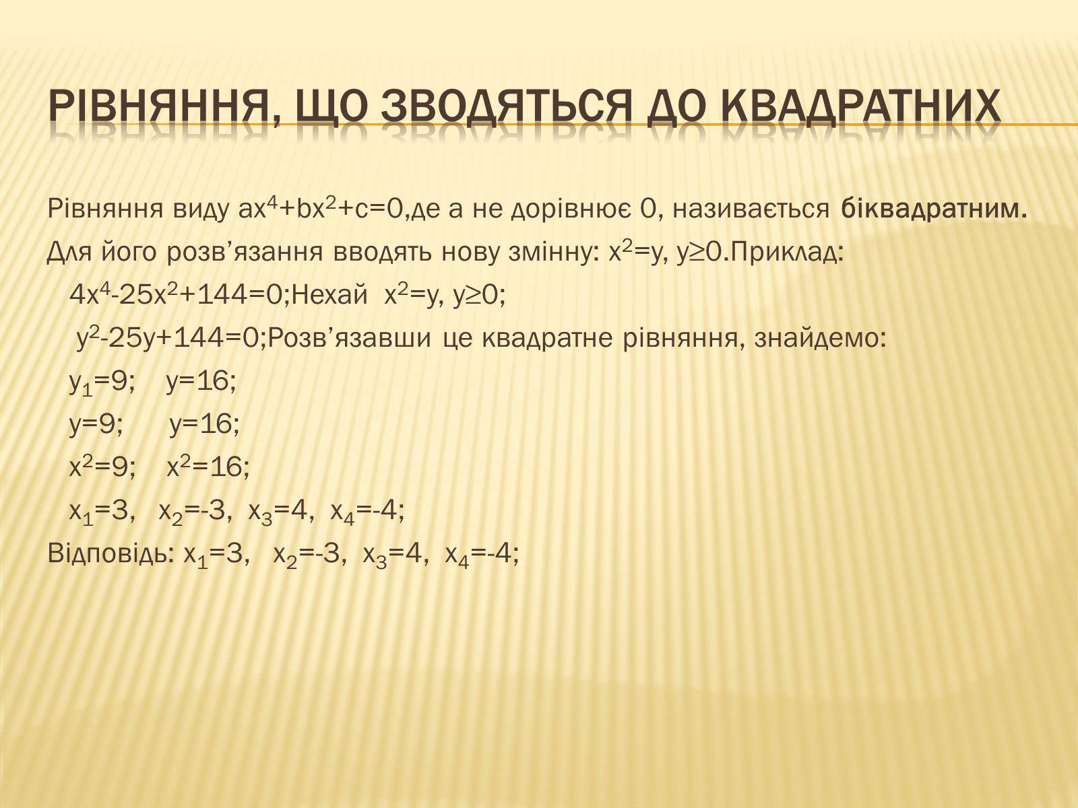

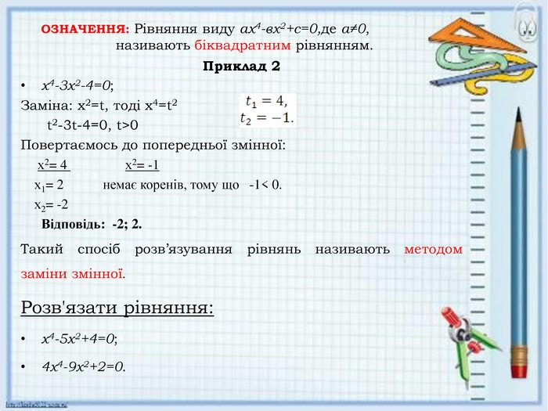

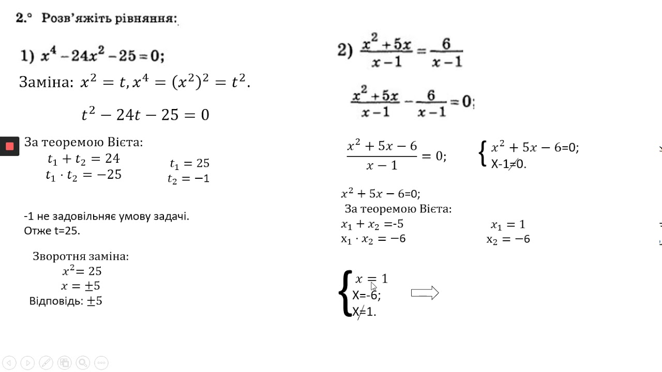

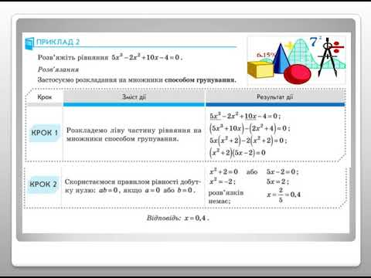

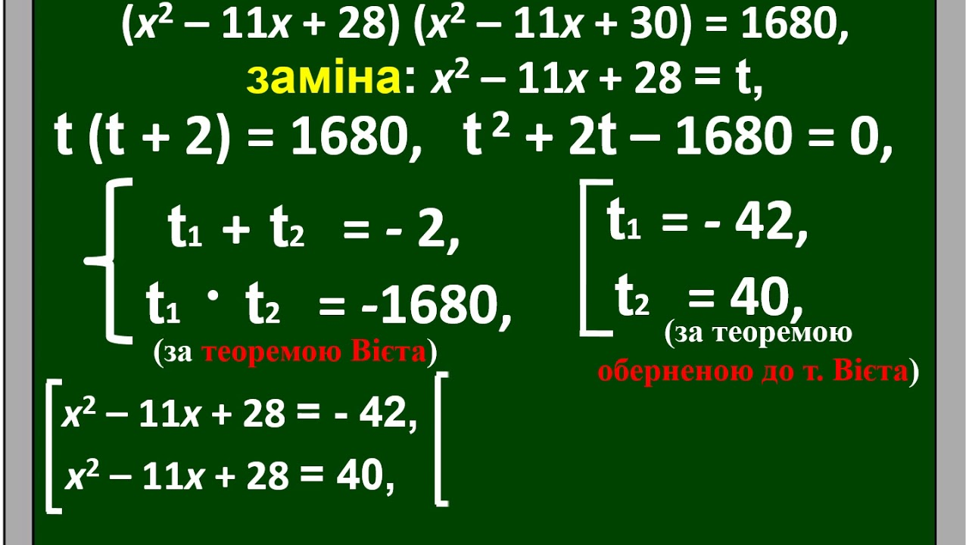

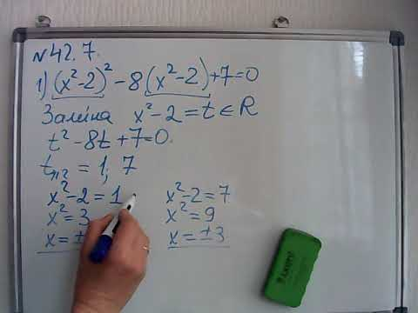

**Робота з підручником**

§ 25 ст. 206 (опрацювати)

**Робота з інтернет ресурсами**

[**https://youtu.be/KZxT2Ornqxo**](https://youtu.be/KZxT2Ornqxo)

**Домашнє завдання**

§ 25 ст. 206 (опрацювати)

